Escola Cebolinha
Nome:__________________________________________________________
Professora:___________________________
APOSTILA DO JARDIM I
Manhã e tarde
Semana de 03 até 07 de agosto.
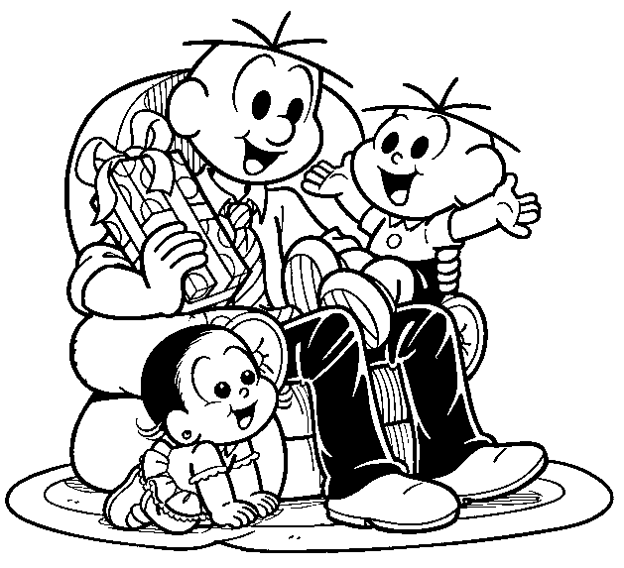
Sr. Responsável, atenção aos recadinhos:
- Enviem as atividades solicitadas pela professora para a escola;
- Não deixem de realizar as atividades propostas;
- Todas as atividades devem ser feitas pelos alunos, com o auxílio de um responsável, aos poucos. Sugerimos que seja feita uma página por dia.
- Estamos muito felizes com o capricho e atenção com as apostilas. Parabéns! Agradecemos a cooperação e parceria.

Estamos com saudades, beijos Tia Monique e Tia Carminha.

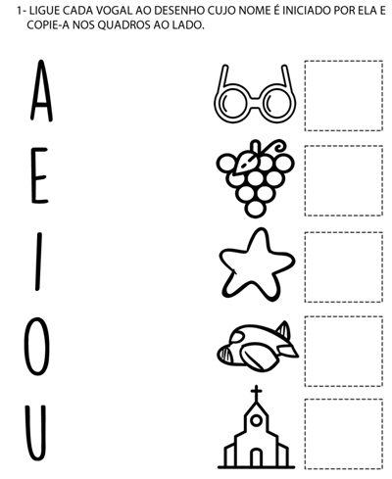
Dinâmica: Sr. Responsável, mostre para a criança as vogais, diga o nome de cada uma e depois peça para que ela ligue as vogais e copie do seu jeitinho.

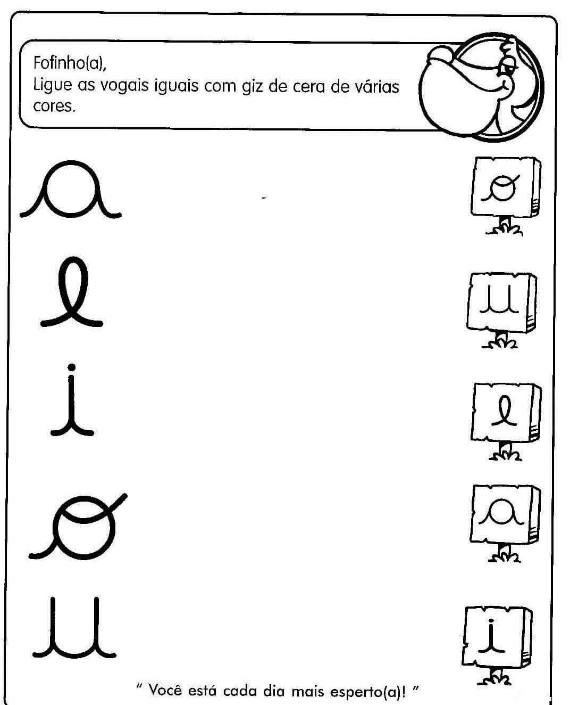

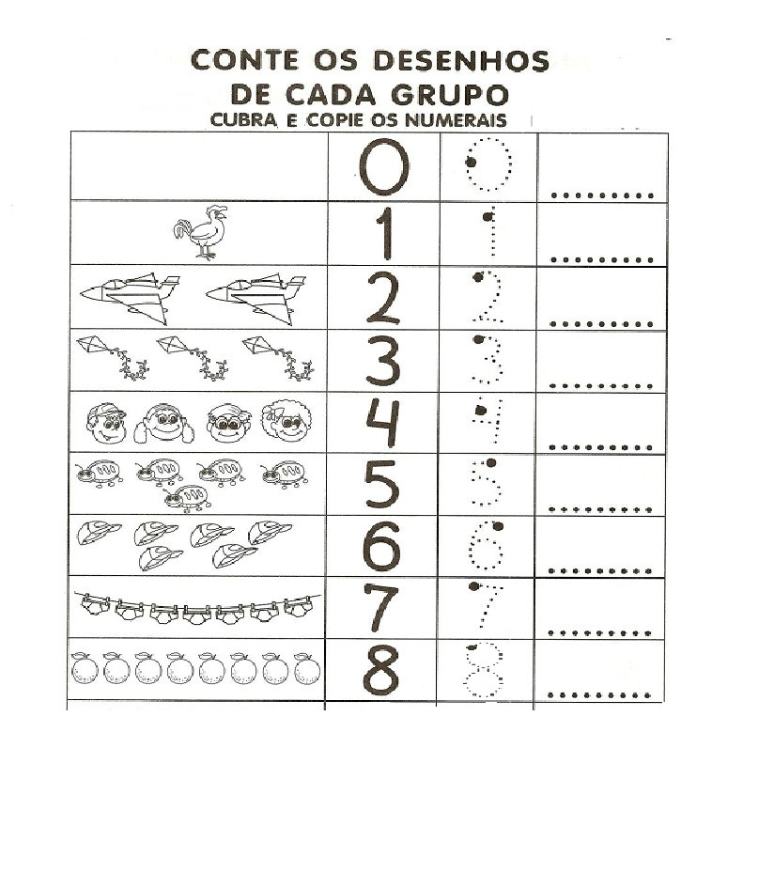
FELIZ DIA DOS PAIS!
Assista ao vídeo: https://www.youtube.com/watch?v=SnY2_thm6FE
Desenhe o rosto do papai no do Super- Pai.

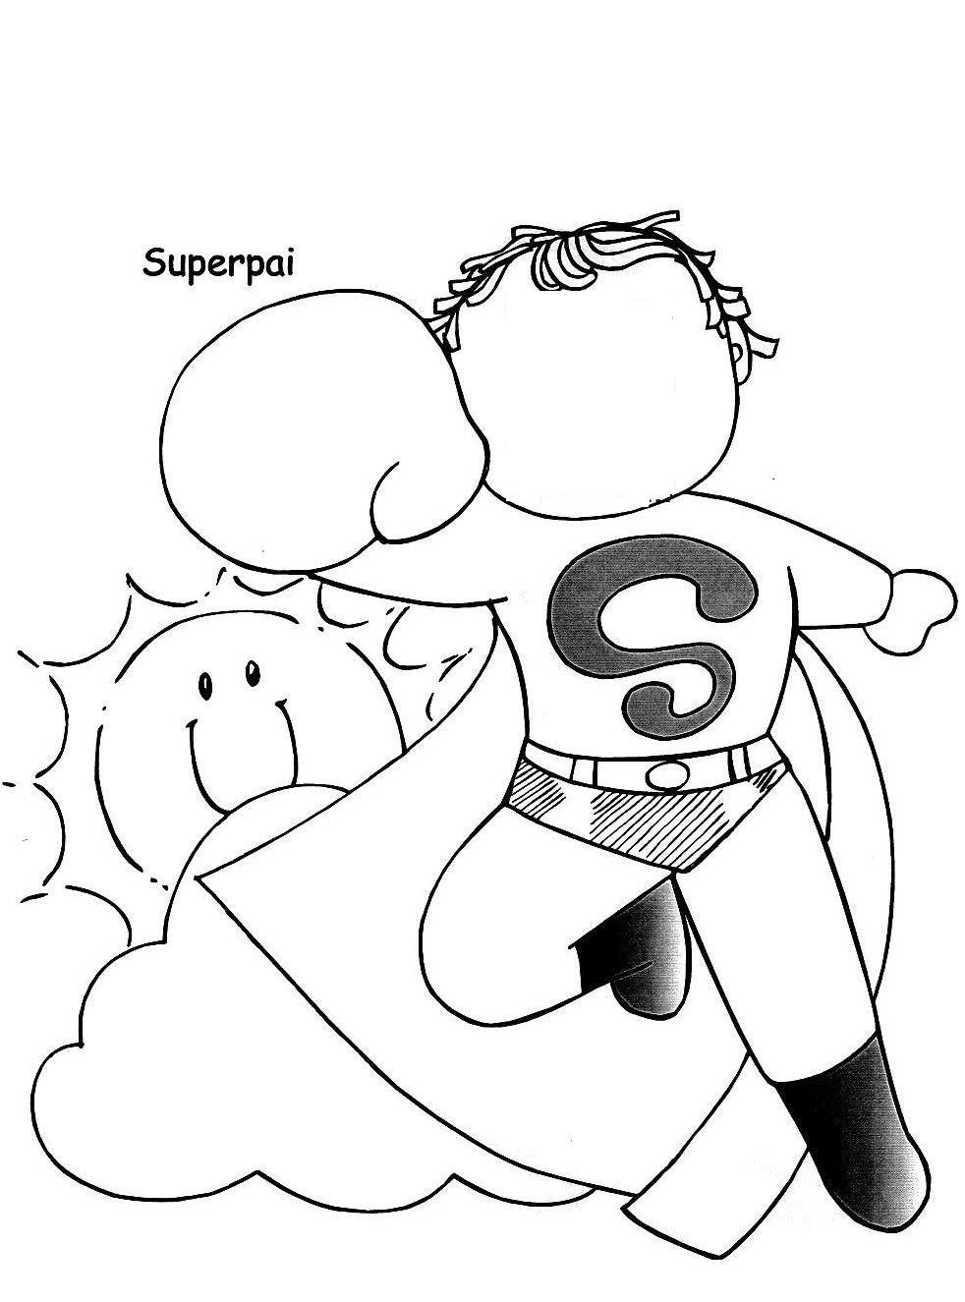

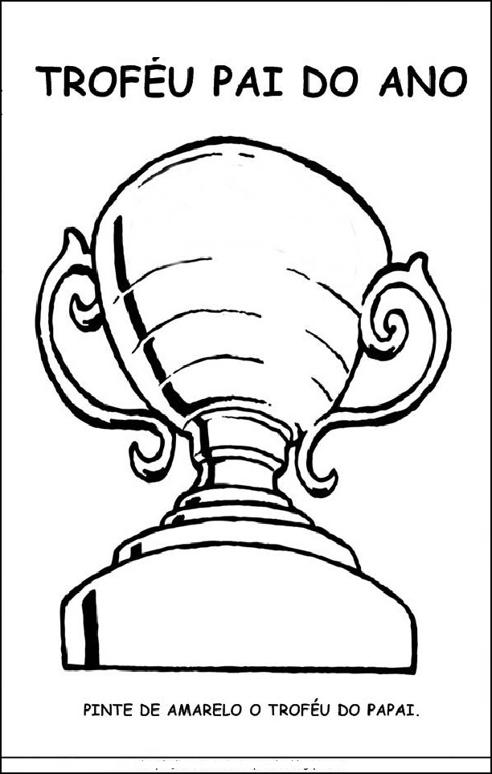
PINTE DE AMARELO O TROFÉU DO PAPAI E COLE UMA FOTO 3X4 DO PAPAI NA TAÇA.

Ajude o Cebolinha a abraçar seu pai. Cubra os tracejados com lápis de cor.
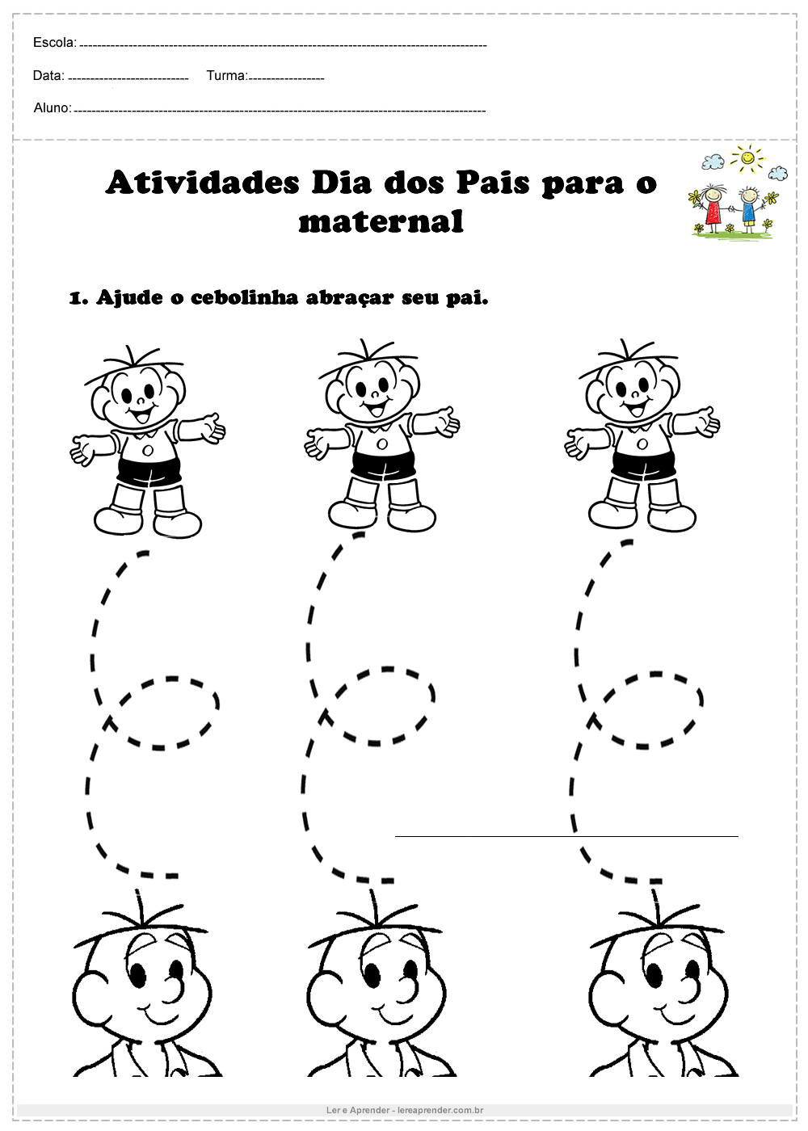
O que você gostaria de dar de presente ao Papai?
Pesquise em revistas e jornais alguns presentes que você gostaria de dar ao Papai e depois cole abaixo.
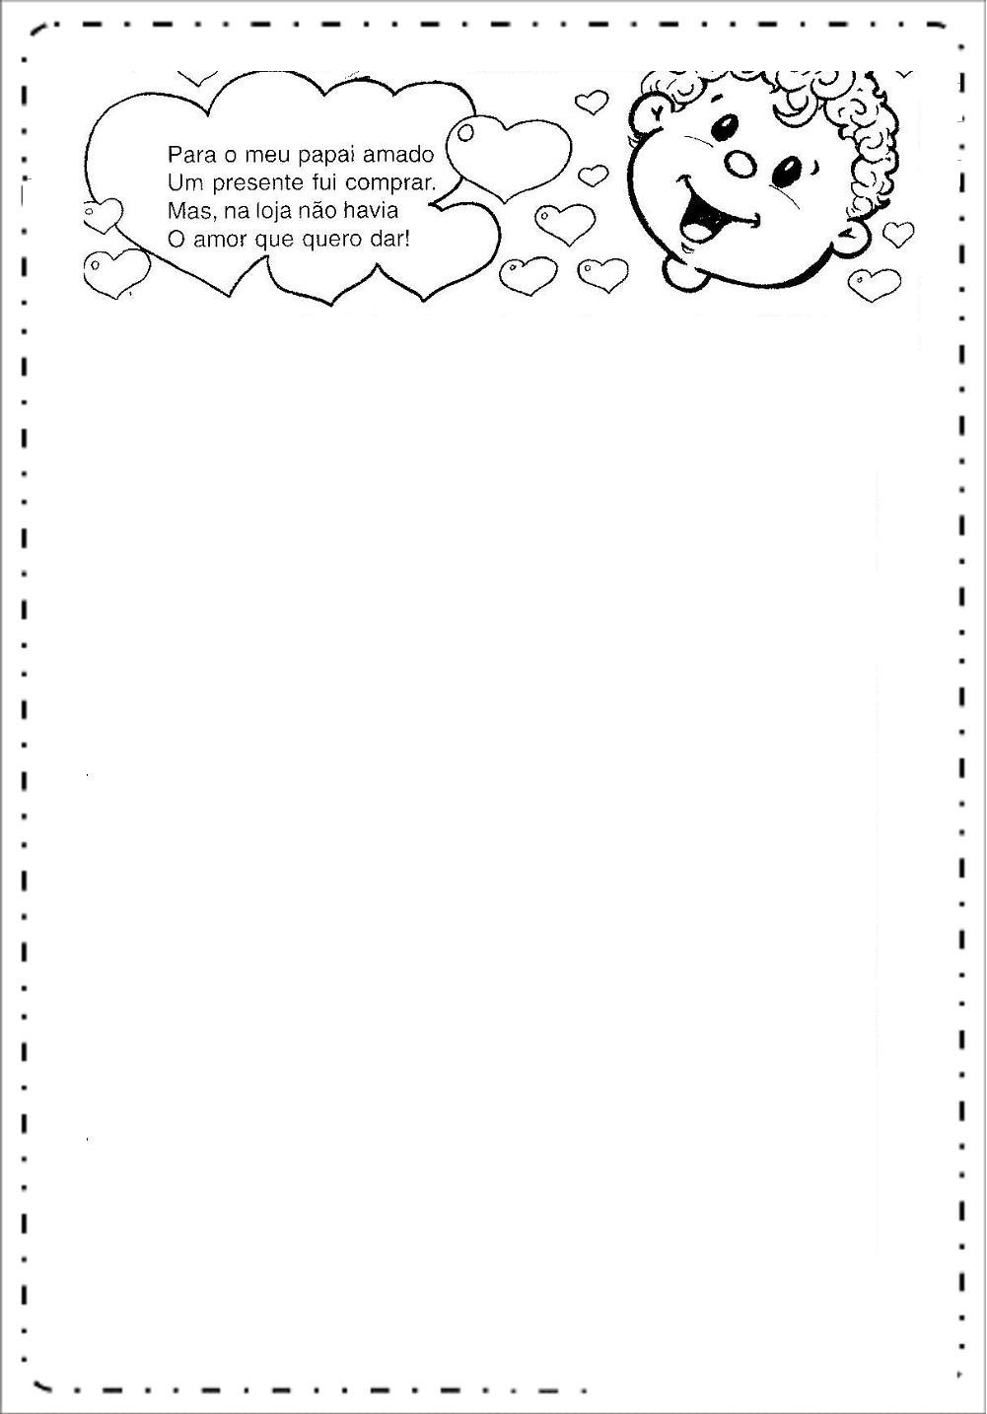
CENTRO EDUCACIONAL BRASIL PORTUGAL
Teacher: Márcia Cristine | Subject: English | Class:M/J
Name: |  | Turno:




ATIVIDADE 18
